Находясь на объектах транспортной инфраструктуры и проживая вблизи данных объектов, помните, что Ваша внимательность, бдительность и активная жизненная позиция поможет органам обеспечения правопорядка и безопасности предотвратить подготовку и совершение террористического акта на объектах транспорта, спасти жизни многих людей, среди которых могут оказаться Ваши родные и близкие!
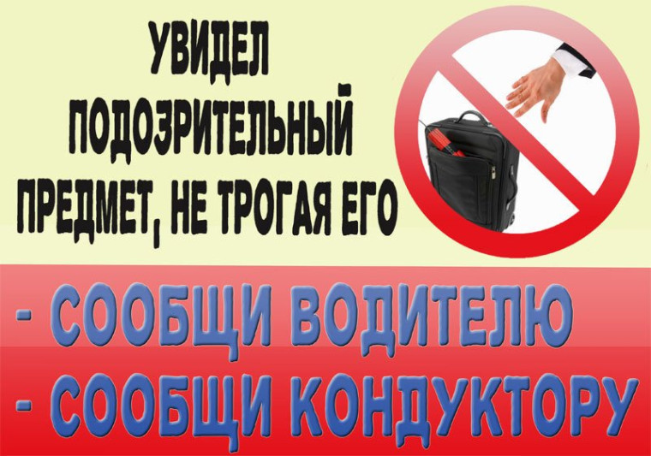
Террористический акт - это преступное действие, в виде совершения взрыва, поджога или иных действий, в том числе на объектах транспортной инфраструктуры, создающих опасность массовой гибели людей, причинения значительного имущественного ущерба либо наступление иных общественно-опасных последствий, если эти действия совершены в целях нарушения общественной безопасности, устрашения населения.
Объекты транспортной инфраструктуры, включают в себя, железнодорожные пути, автомобильные дороги, эстакады, мосты, железнодорожные вокзалы, автобусные станции, при этом занимают значительные неохраняемые территории, что представляет собой идеальную мишень для подготовки и совершения террористических актов.
Будьте бдительны во время поездок в общественном транспорте и нахождения (проживания) рядом с объектами транспортной инфраструктуры.
Обращайте внимание на подозрительных людей, оставленные сумки, пакеты, свёртки, детские игрушки и другие бесхозные предметы.
Если обнаруженный предмет не должен как вам кажется, находится «в этом месте и в это время», не оставляйте этот факт без внимания.
В последнее время отмечаются случаи обнаружения подозрительных предметов и бесхозного автотранспорта, которые могут оказаться взрывными устройствами. Подобные предметы обнаруживают, как в транспортных средствах, так и на объектах транспортной инфраструктуры.
При подготовке к совершению террористического акта на объектах транспортной инфраструктуры могут использоваться различные предметы, оборудование и автотранспорт.
Внешний вид предмета может скрывать его настоящее назначение. В качестве камуфляжа для взрывных устройств используются обычные бытовые предметы: сумки, пакеты, свертки, коробки, игрушки и т.д.
Обнаружив забытую и бесхозную вещь или автотранспорт вблизи объекта транспортной инфраструктуры, постарайтесь установить, чья она или кто ее оставил.
Если хозяин не установлен, немедленно сообщите о находке в дежурную часть МВД России по Жирновскому району, а также в единую дежурно-диспетчерскую службу Жирновского района 112 или (84454) 5-39-41.
При нахождении в непосредственной близости от бесхозного предмета или автотранспорта соблюдайте меры личной безопасности:
- не трогайте, не вскрывайте и не передвигайте находку, либо предметы, находящиеся с ним в контакте;
- зафиксируйте время обнаружения находки;
- не заливайте жидкостями, не засыпайте грунтом, не закрывайте тканными или другими материалами, найденный предмет;
- не пользуйтесь электро-радио-аппаратурой, переговорными устройствами вблизи обнаруженного предмета;
- не оказывайте температурное, звуковое, световое, механическое и электромагнитное действие на обнаруженный предмет;
- постарайтесь сделать так, чтобы люди отошли как можно дальше от опасной находки;
- обязательно дождитесь прибытия оперативно-следственной группы, не забывайте, что вы являетесь самым важным очевидцем;
- по прибытию оперативно-следственной группы, действовать в соответствии с указаниями ответственного руководителя.
ПАМЯТКА
по действиям при обнаружении подозрительных лиц
В случае обнаружения подозрительных лиц необходимо выполнить следующие действия:
1. Не принимать самостоятельных попыток к задержанию;
2. Незамедлительно сообщить о них в дежурную часть МВД России по Жирновскому району, а также в единую дежурно-диспетчерскую службу Жирновского района 112 или (84454) 5-39-41;
3. Не привлекая внимания, зафиксировать количество лиц, точные приметы внешности, одежды и имеющихся при них предметов, марки и номера используемых автомобилей, направление движения.
Признаки, свидетельствующие о планировании или подготовке акта терроризма:
1. неоднократное появление подозрительных лиц в окружении здания, где вы работаете (часто посещаете), или во дворе дома, проведение фото и видеосъемки, а также записей в блокнот;
2. попытки избежать встречи с сотрудниками правоохранительных органов и уклониться от камер видеонаблюдения (опустил голову, отвернулся, прикрыл лицо);
3. проникновение в подвалы и на чердаки зданий лиц, которые не имеют отношения к их техническому обслуживанию;
4. необоснованное вступление незнакомцев в контакт с охранниками и обслуживающим персоналом административных и жилых зданий, выведывание у них сведений о режиме работы, мерах по обеспечению безопасности и т.д.;
5. поиск посторонними лицами людей, готовых за солидное вознаграждение выполнить малозначимую работу (передача пакета, свертка, посылки).
Будьте наблюдательны! Только вы способны своевременно обнаружить предметы и лиц, посторонних в вашем подъезде, дворе, улице.

